**HLAVNÍ TÉMA**: „POJĎTE, DĚTI, BUDEME SI HRÁT.“

**TÉMA**: JARO ŤUKÁ NA DVEŘE, KAŽDÝ KVÍTEK OTEVŘE.

* **Velikonoce –** (Hody, hody, doprovody – svátky jara Velikonoce, zvyky a tradice – pomlázka, kraslice, hodování, vítání jara, malování kraslic, setí osení.)

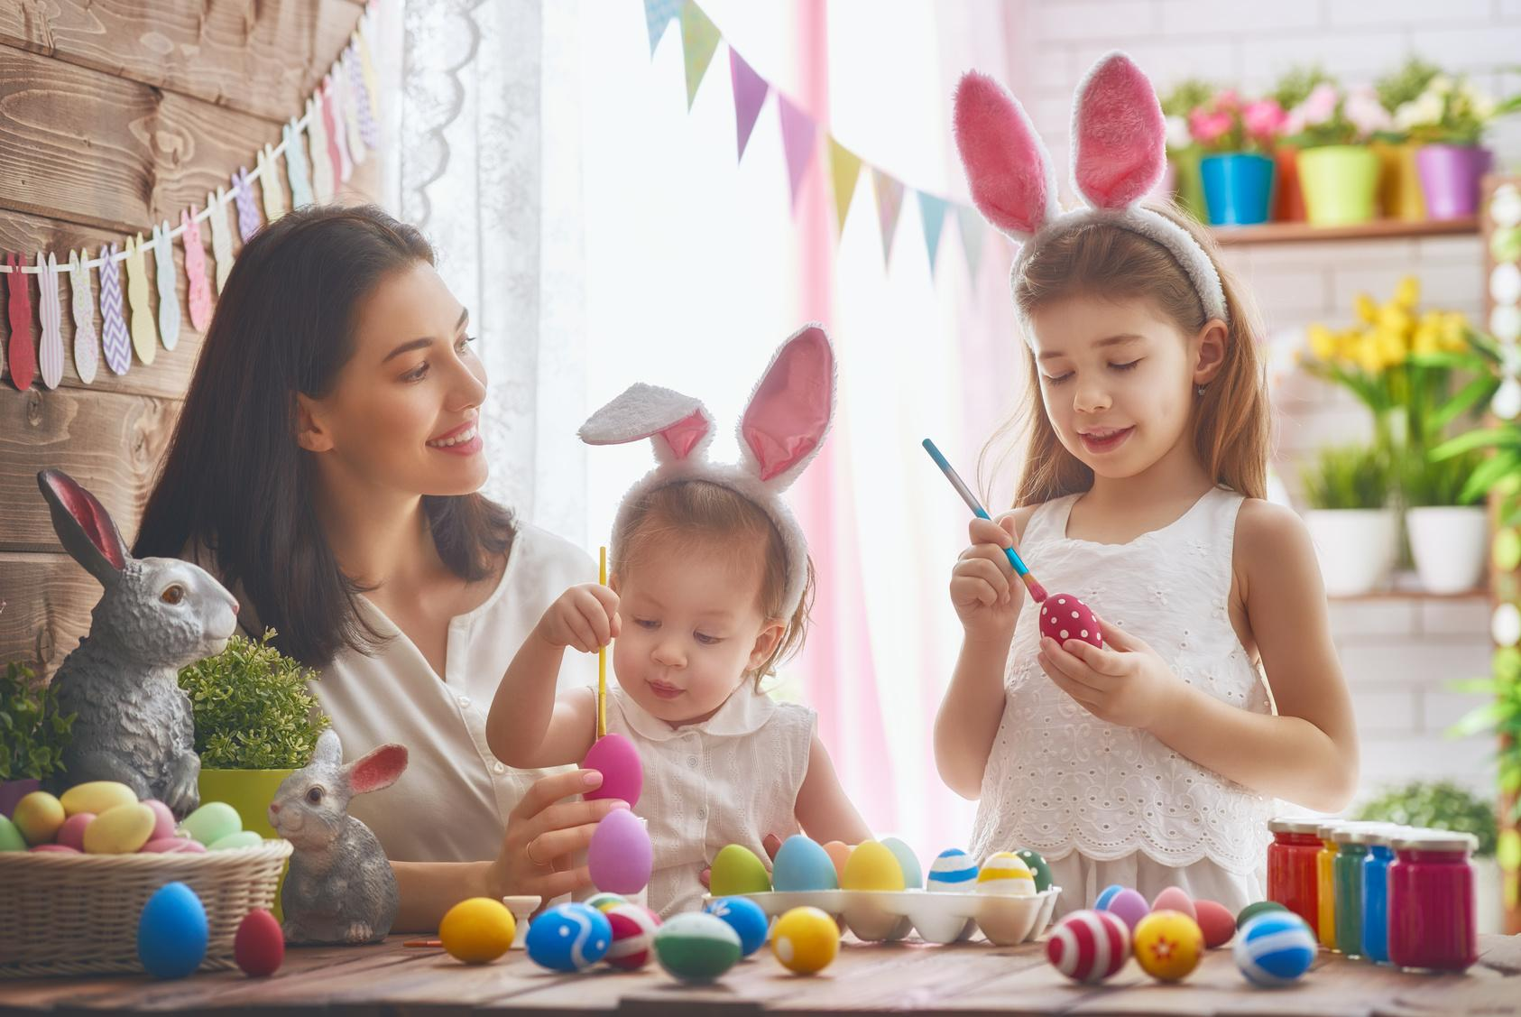

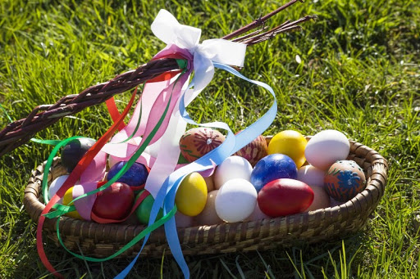

**Soustředěně poslouchat pohádku – pozornost, soustředění, paměť**

**VELIKONOCE**

V jednom kurníku vzácná slepička seděla. Jen barevná vajíčka ta slepička snášela. V pondělí dávala modrá, ve středu zelená, v pátek krásná červená. Hospodář si drbe brady, za chvíli už ví si rady. Chtěla se na trh vydat, všechna vejce draze prodat. Na trhu pán pyšně stojí, slípka v kleci, ta se bojí. Každý však chce vejce od ní, pánův měšec už se plní. Pán penízky v dlaních válí, těší se z nich jako malý. Jenže – v kleci sedět celý den, snášet vejce, nesmět ven…To je vážně věc moc zlá. A tak těžká chvíle na slepičku dolehla. Jako v chvílích starostí, když nám barva z tváře mizí, zmizela i z vajíček, vypadají jako cizí. Celá bílá – jako jiné. Co jen poví hospodář? Co se asi stane? Hospodář, ten dostal zlost. „Bílých vajec máme dost!“ Slepička ví, co je třeba. A vydá se na cestu, nový domov jde si hledat. Nebyla to cesta dlouhá za vlídnými hospodáři, slepička je brzy našla a už se jí dobře daří. A když přišel klidný čas, objeví se barvy zas. Však si lidé povídají, že ta vzácná slepička zase začala snášet ta barevná vajíčka. A ten, kdo je nestih získat, vzal si štětec, barvy. A aby si nemoh stýskat, sám si vejce barví.

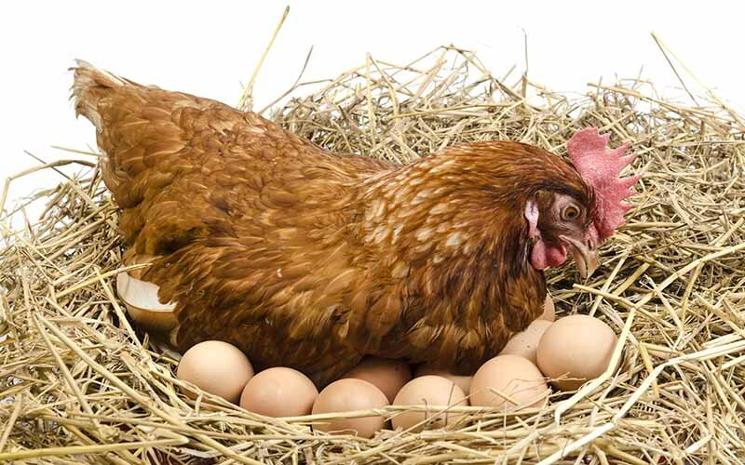

* O kom byla pohádka?
* Čím byla slepička zvláštní?
* Co s ní hospodář udělal? Líbilo se to slepičce? A co se potom stalo, když byla slepička moc smutná? Líbilo se to hospodáři? Kam slepička šla, když jí hospodář vyhnal? Tam už se slepičce líbilo?
* Barvíte také na Velikonoce vajíčka?
* Jak je zdobíte?

**Vyzdobit velikonoční vajíčko podle vlastní volby**

**KRASLICE, KUŘÁTKO, ZAJÍČEK**

* Namalujte si kraslici, nebo kuře, zajíčka na čtvrtku dle své fantazie (šablona vajíčka, malá, velká)
* Využití – pastelek nebo vodových barev, štětec, nůžky, lepidlo, špejle
* Rovné čáry, puntíky – inspirace viz obrázek
* Vyzdobit požadovaný tvar, rozvoj tvořivosti, trpělivosti – zápich – ozdoba do květináče

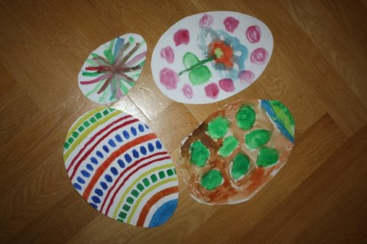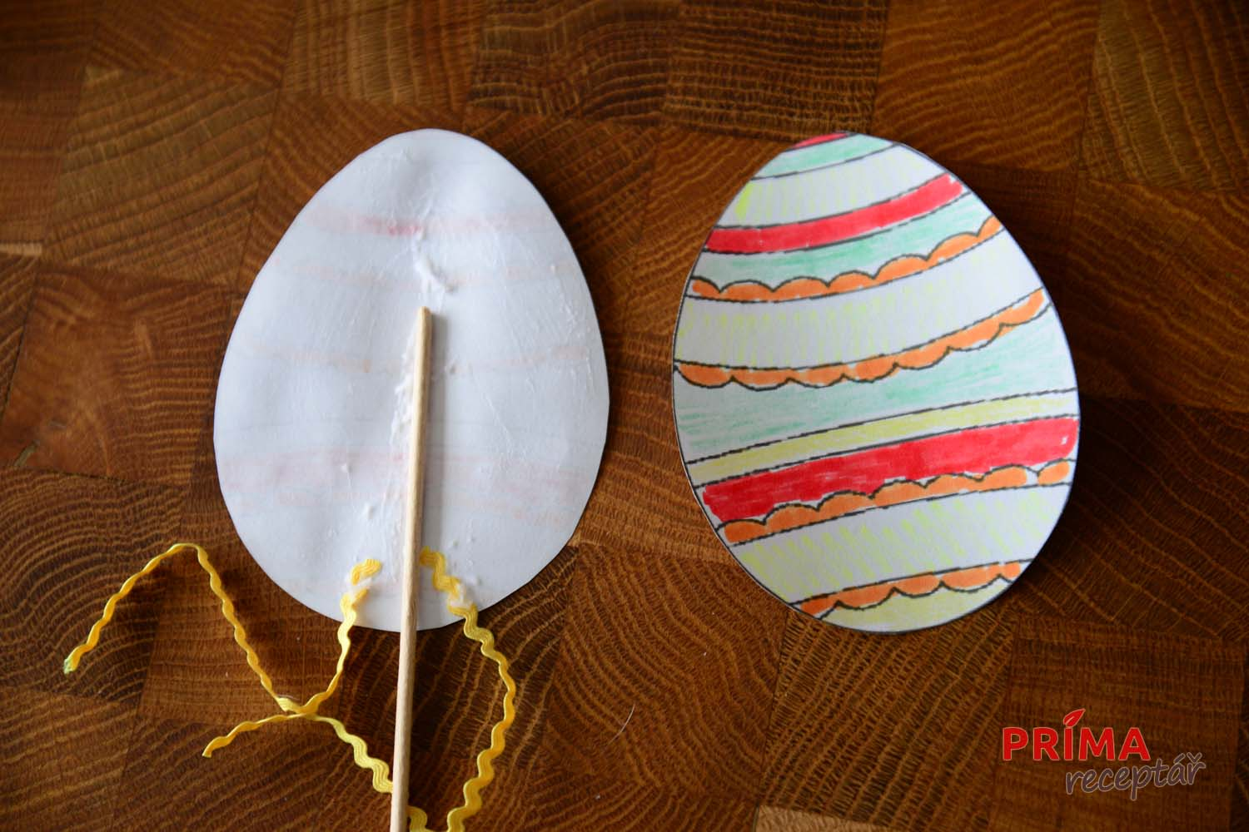

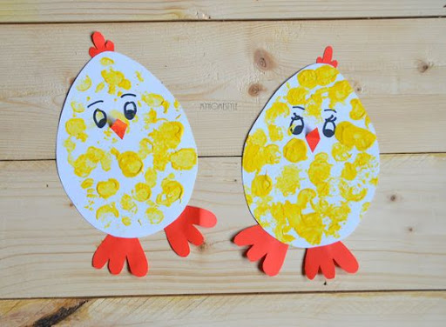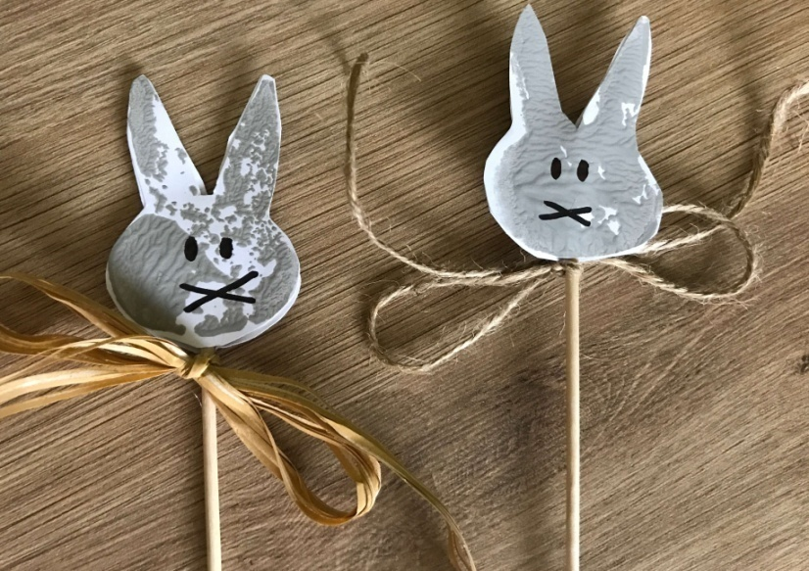

**Rozvoj slovní zásoby a vyjadřovacích schopností**

* Seznamovat se nad obrázky s tradicemi Velikonoc a vést rozhovory – tradice a zvyky

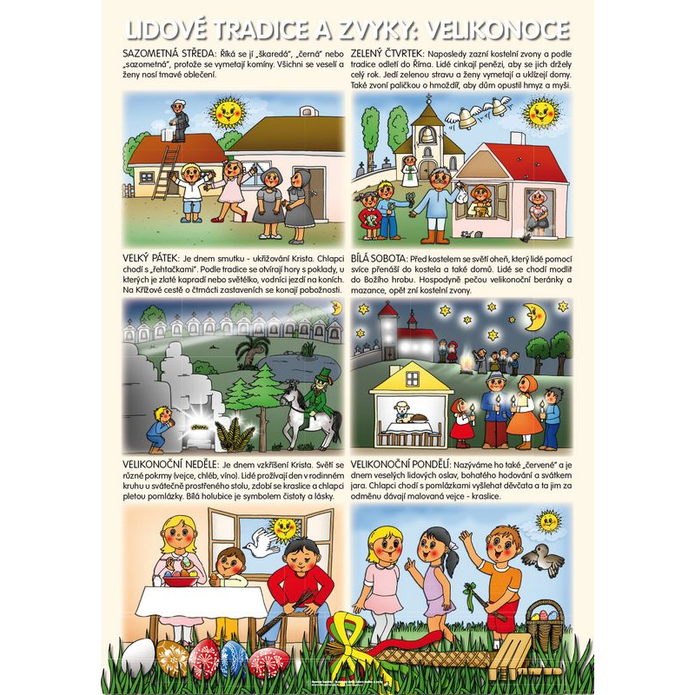

**Procvičovat výrazný přednes**

* Nácvik říkanky

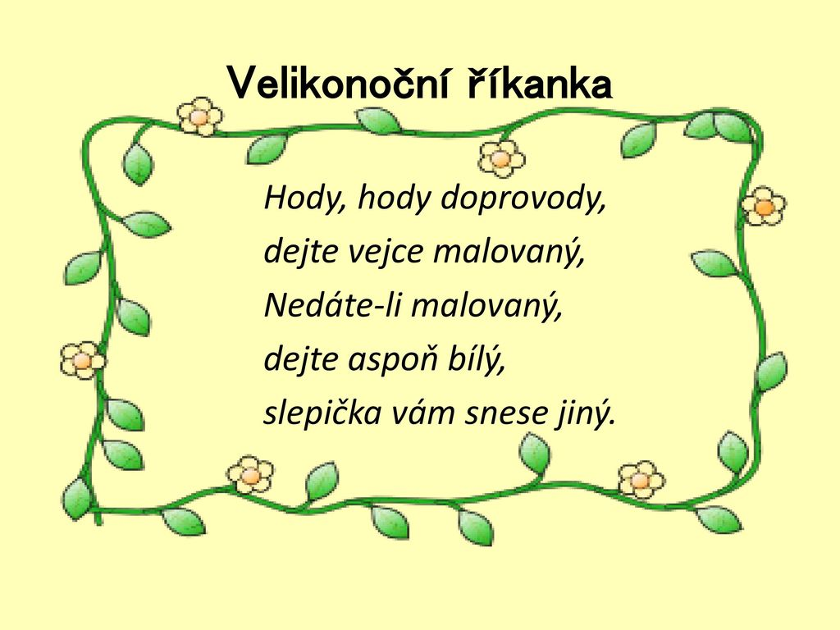

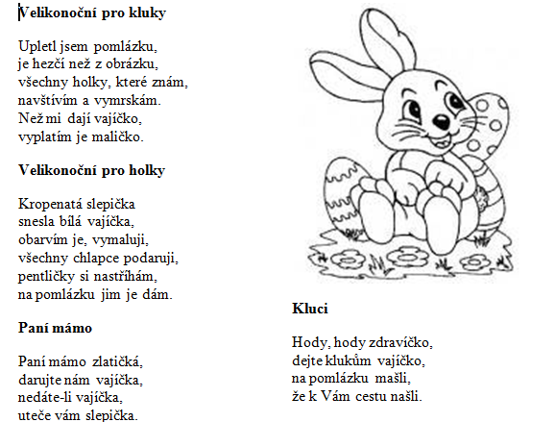

**Jak pomáháme rodičům**

* Jak pomáháme mamince a tatínkovi s přípravou Velikonoc
* Barvení vajíček, výzdoba, pečení beránka a mazance
* Jednoduché věty – povídání s dětmi

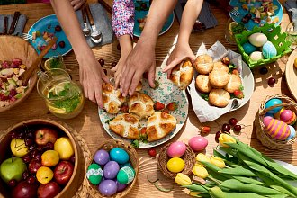

**Zasetí osení do květináče**

* Osení, hlína, květináč
* Pozorování jak roste travička
* Péče a zalévání
* Až si travičku zasejete, zazpívejte jí písničku Travička zelená
* Můžete si ji také nakreslit nebo namalovat /zelenou barvou, svislé rovné čáry, dbejte na správný úchop/

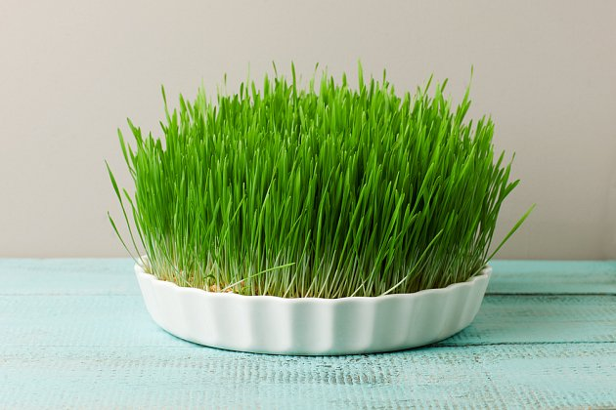

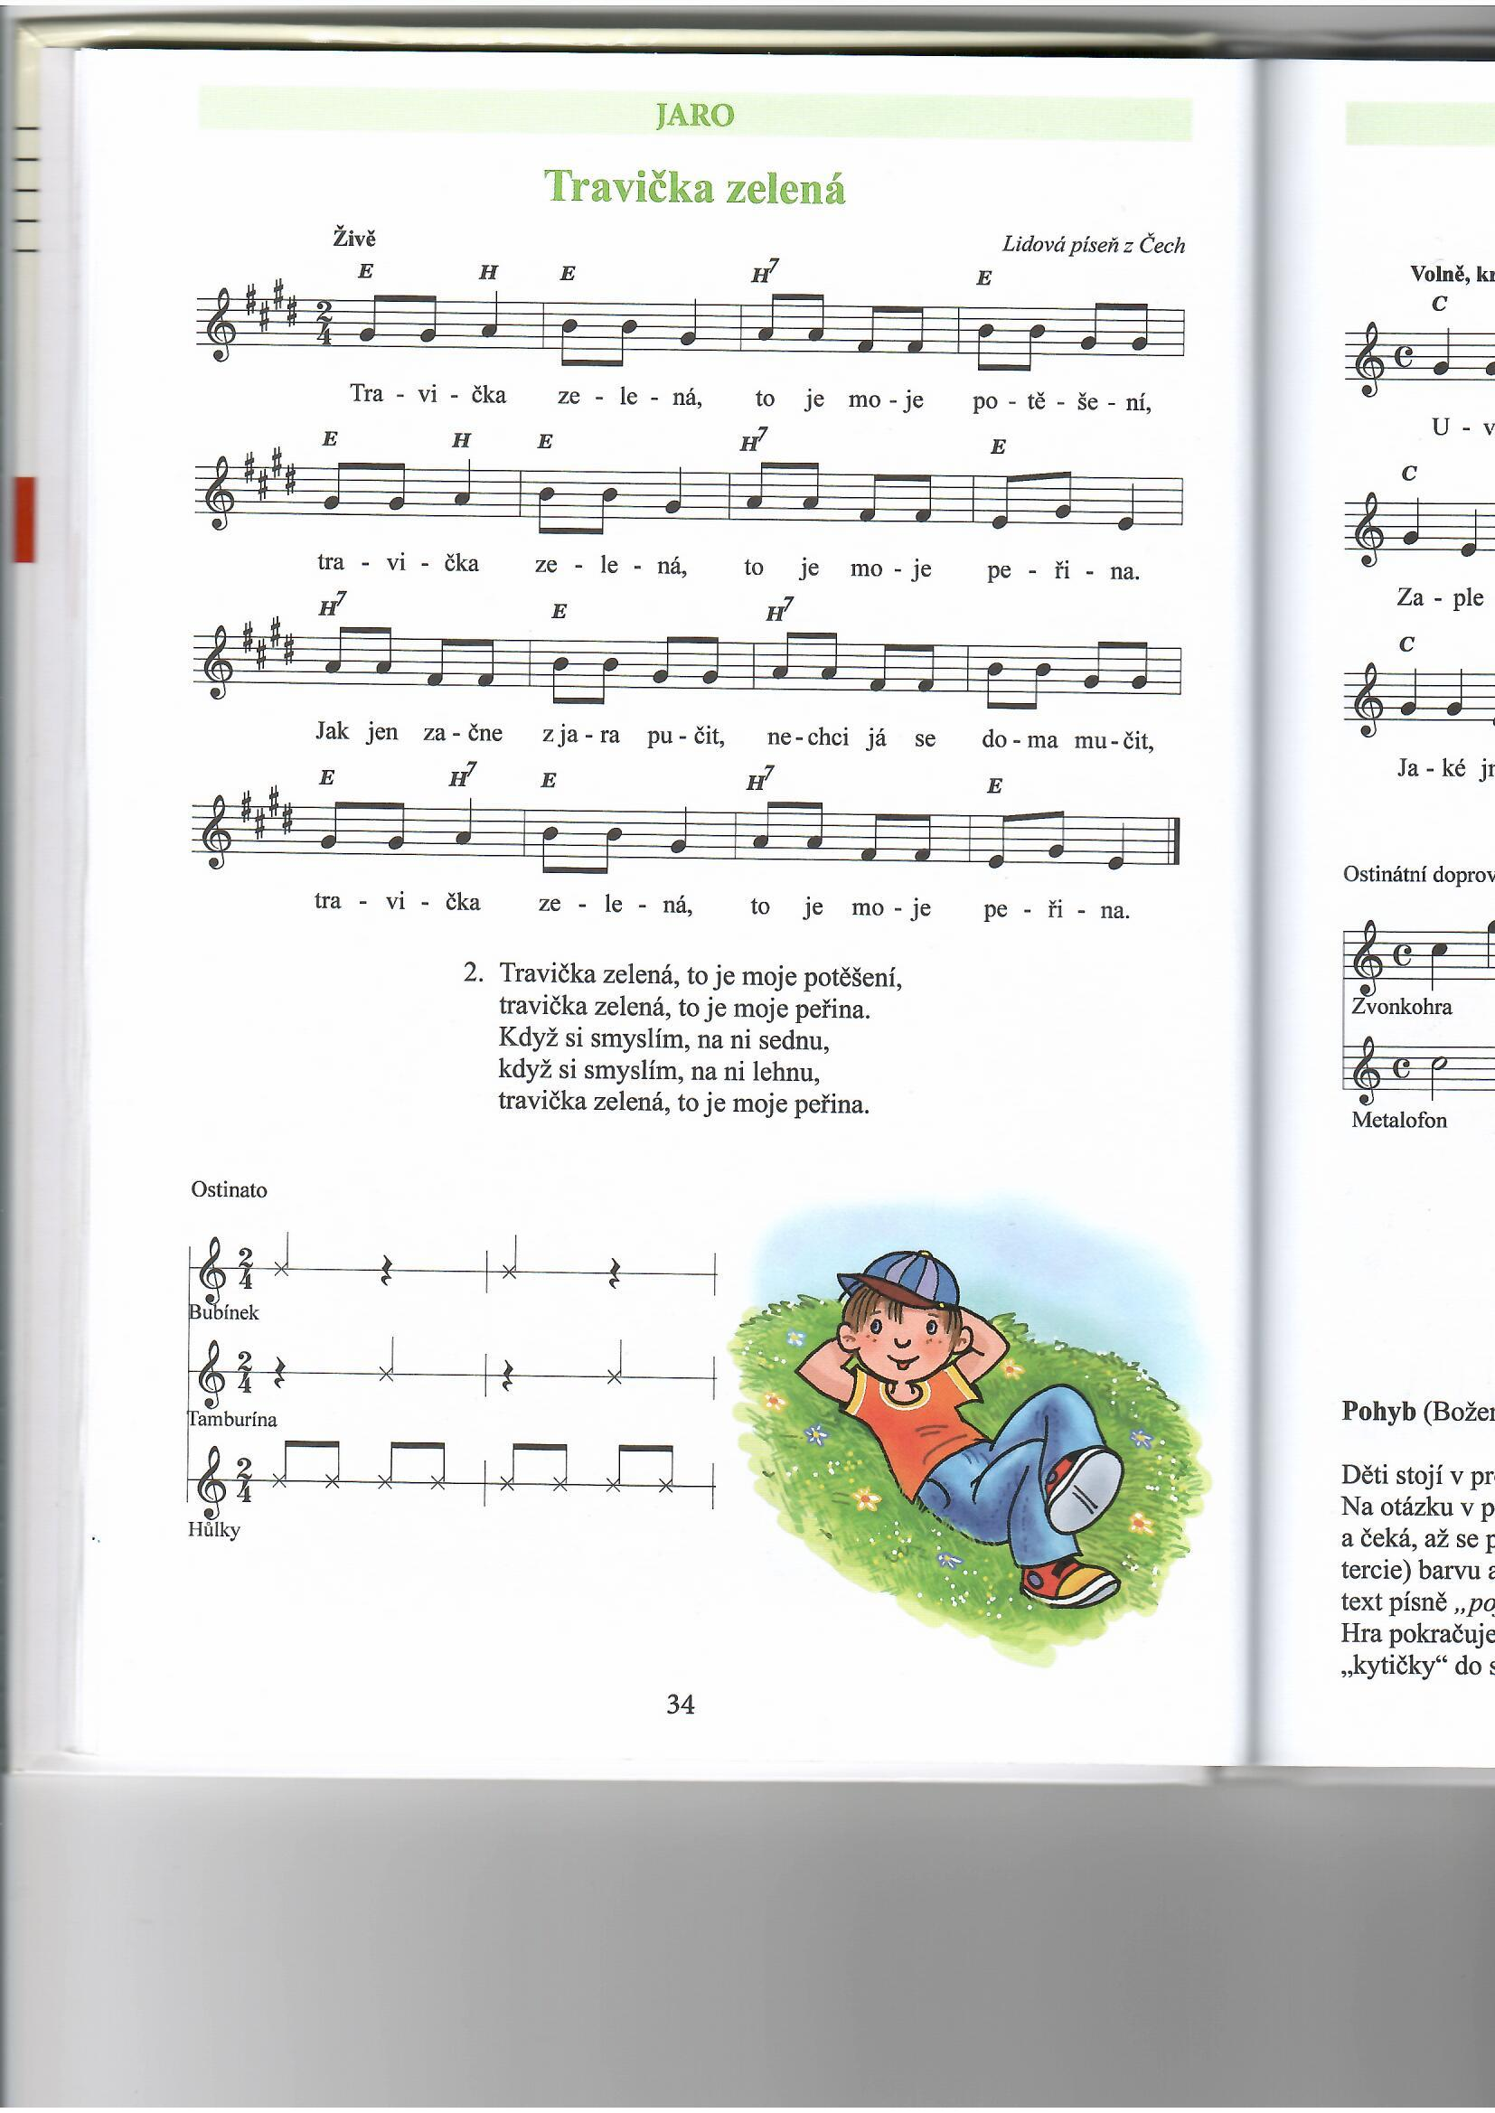

**Upevňovat, jak udělat nejbližším radost**

* Malování vajíček pro rodiče dle fantazie dětí
* Udělat radost sobě i ostatním
* Přinést a zavěsit vajíčko na školní smrček před školkou

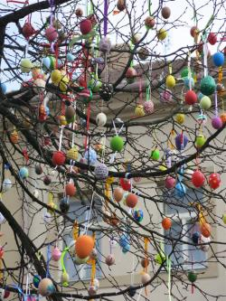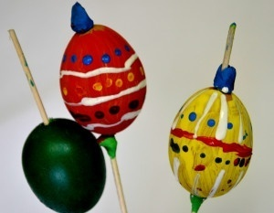

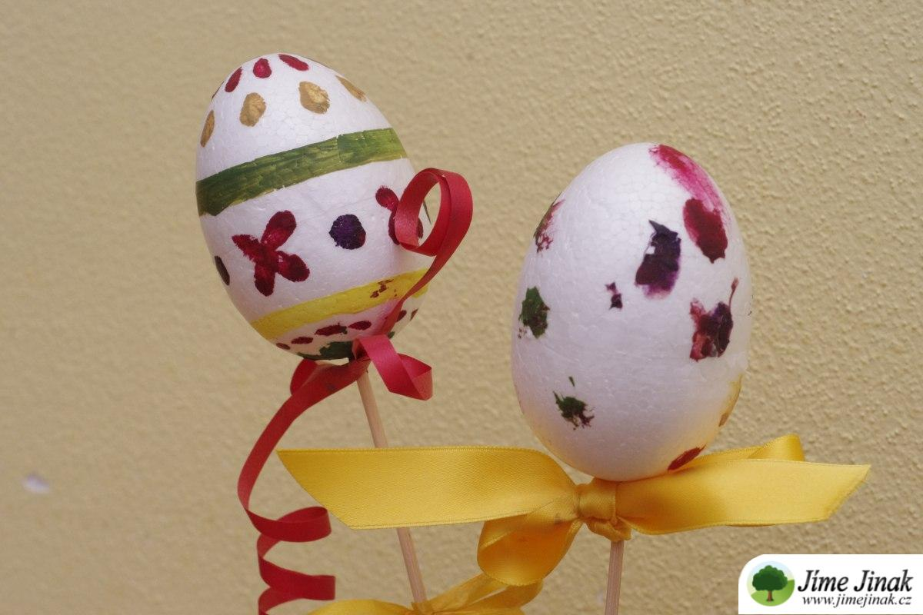

**Pracovní list – labyrint projít prstem a pak zakreslit tužkou**

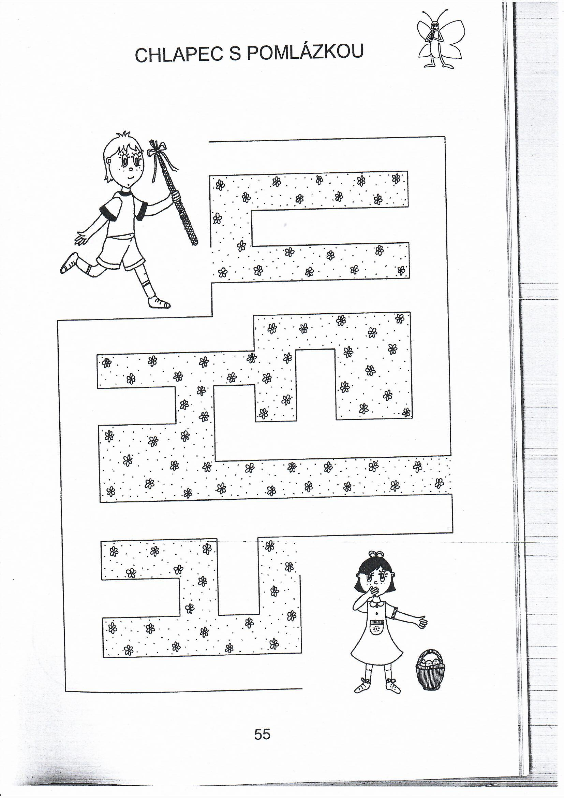

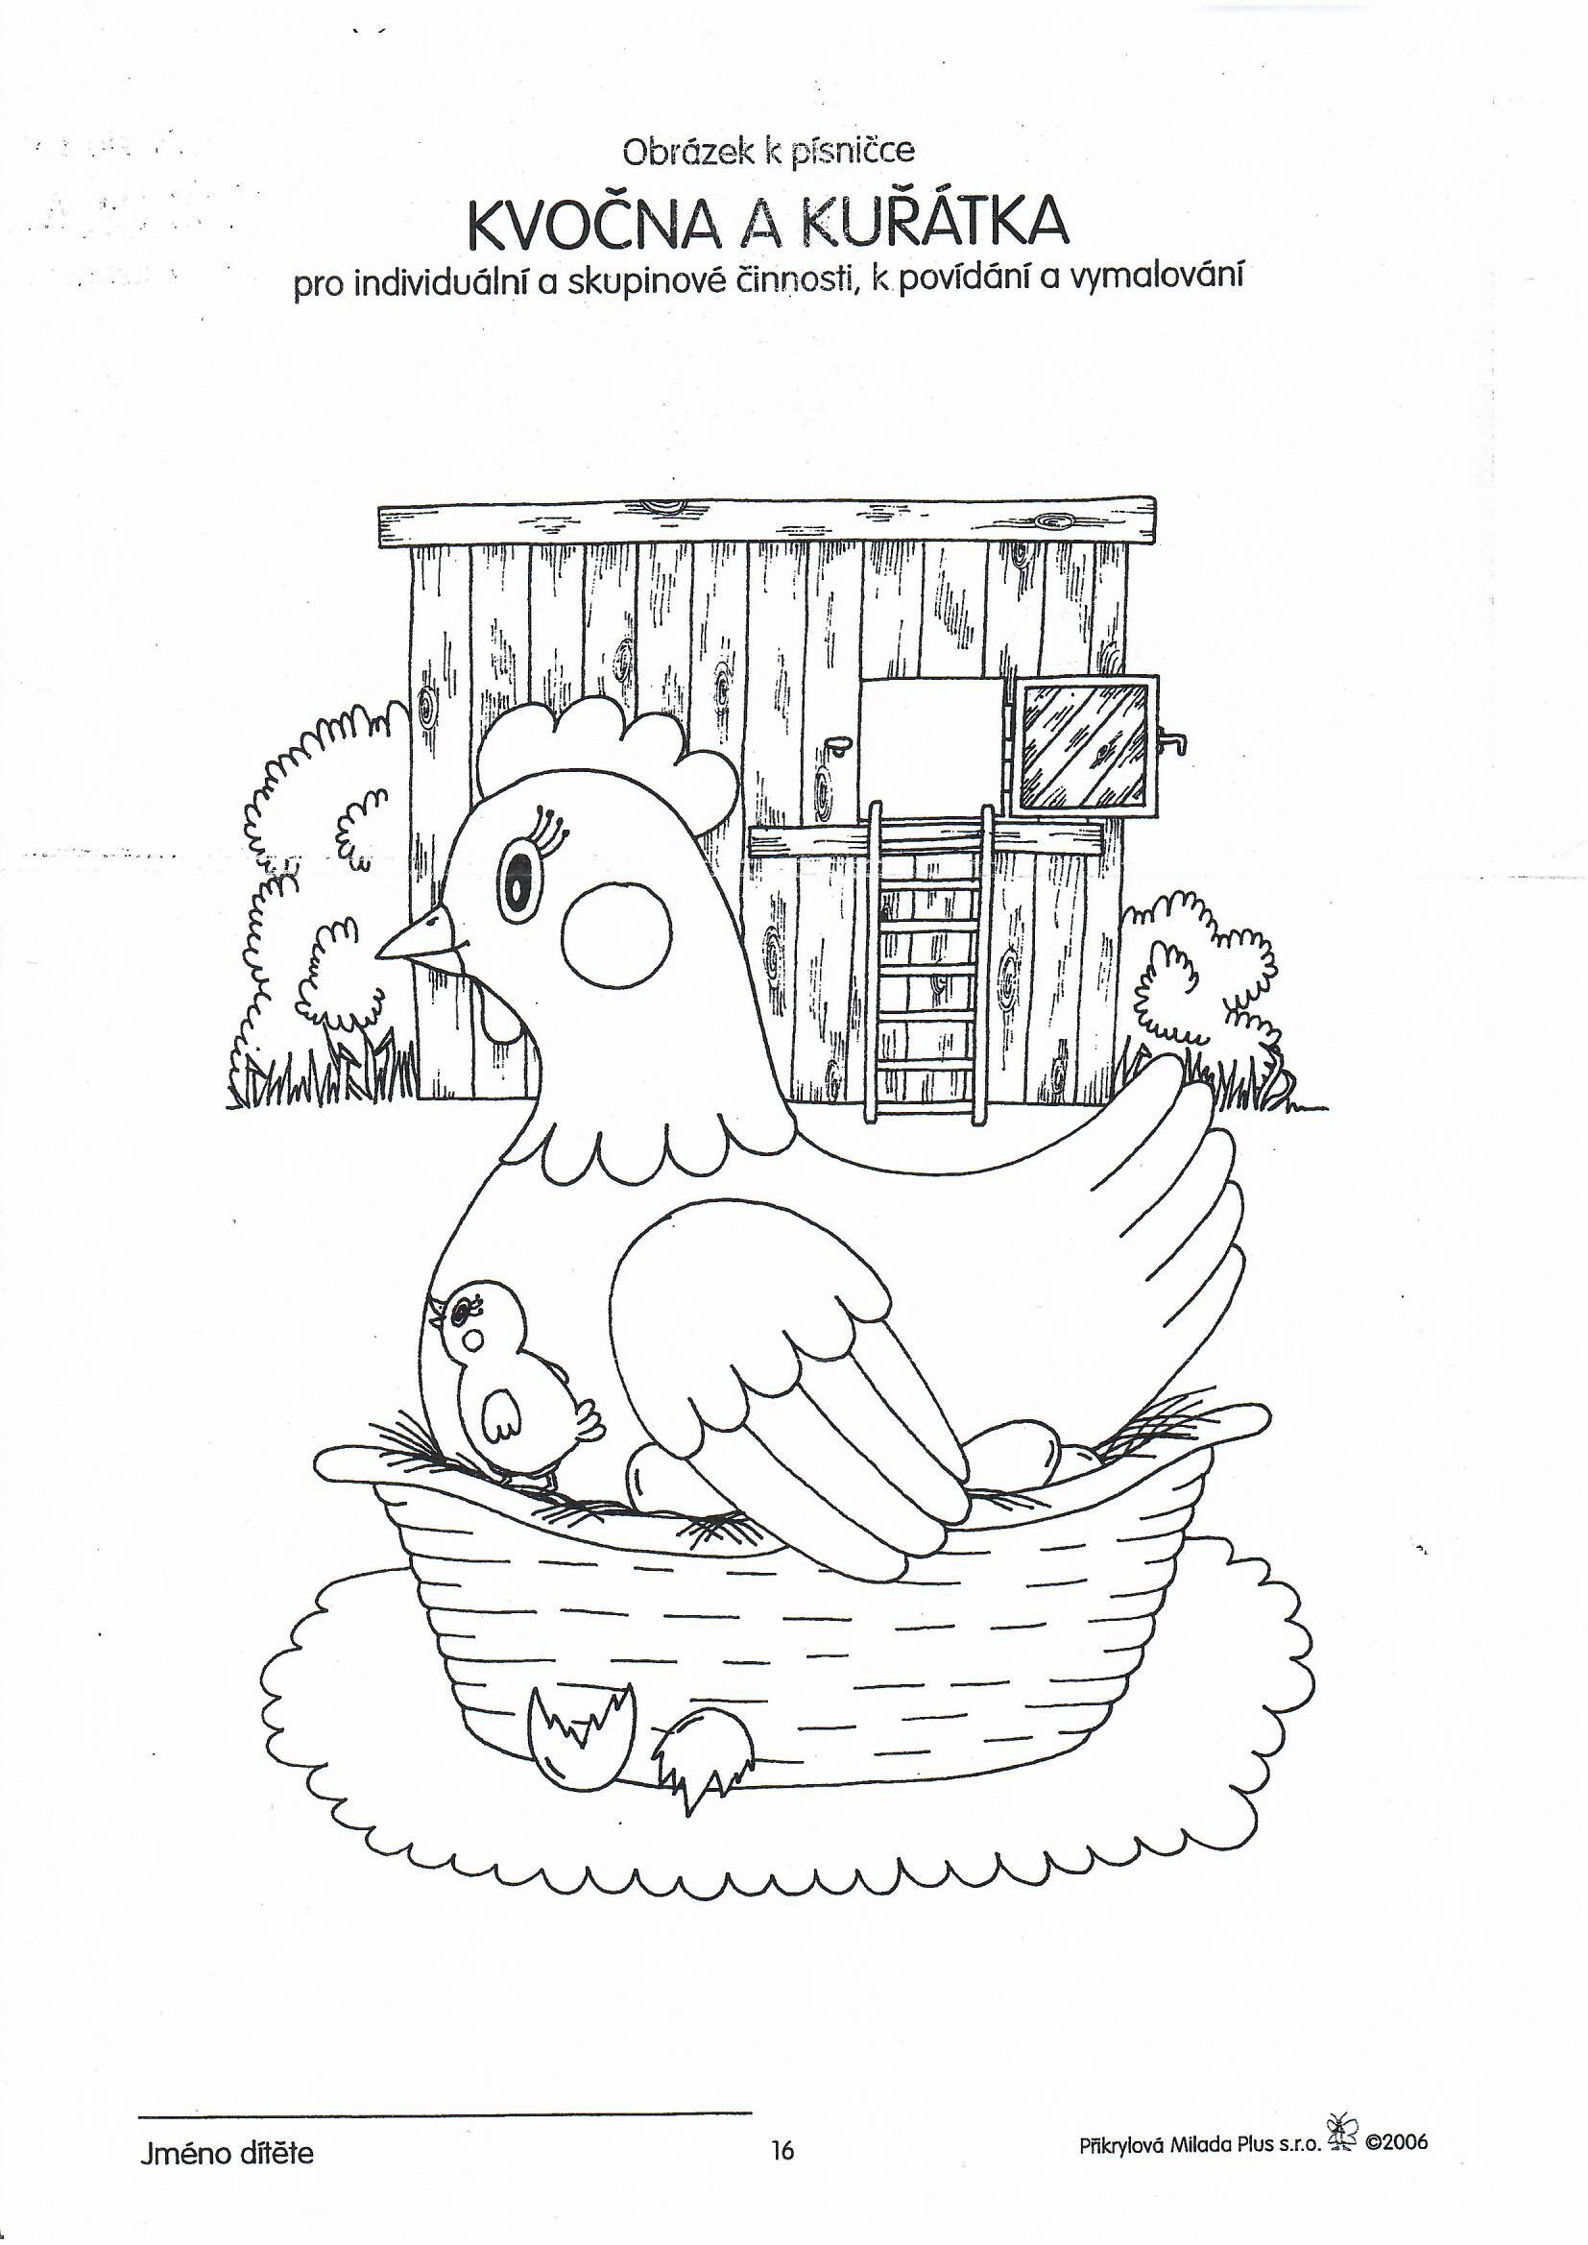

**Pozorovat probouzející se jarní život při vycházkách**

* Procházky po Oseku
* Všímat si života ve všech formách
* Všímat si nového života v přírodě

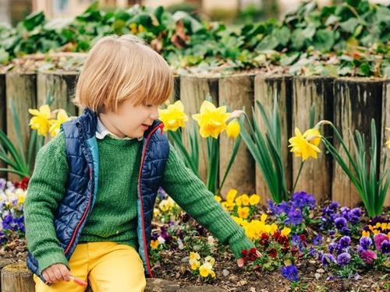

**Básnička s pohybem**

**KUŘÁTKO MÁ MALÉ NOŽKY,** (děti se drží za ramena a dělají křidélka)

**PO DVORKU SI CUPITÁ.** (cupitají na místě)

**ZA NÍM SLÍPKA HOP HOPHOP,** (skáčou na místě snožmo)

**A PAK KOHOUT SKOK SKOKSKOK.** (skáčou do prostoru)

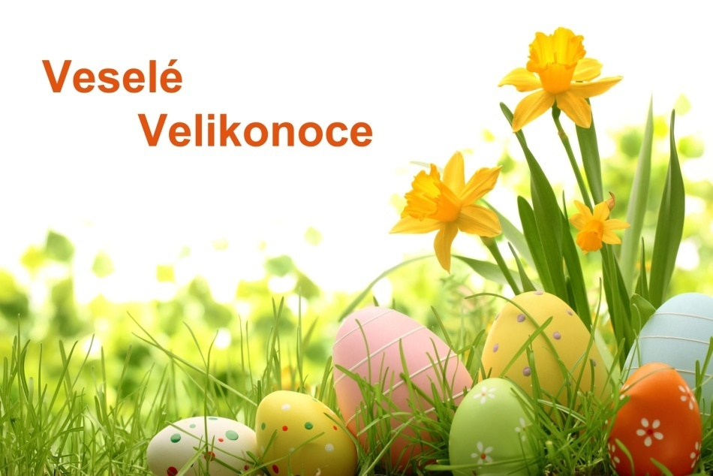

**Velikonoce už jsou tady,**

**a tak přejeme Vám všichni dohromady**

**bohatou pomlázku a hodně štěstí,**

**hlavně však radost, jež jaro věští!**

**Vaše paní učitelky Věra Pourová a Gabriela Hanzalová**